**Actividad**

1. Realiza en tu cuaderno un resumen sobre EL SURREALISMO y responde la pregunta que aparece en el inicio, bajo la imagen.
2. En tu cuaderno realiza la siguiente imagen de EL ARTE SURREAL, utilizando los tonos apropiados 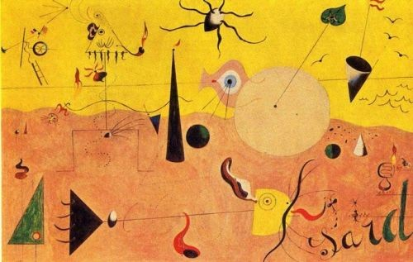
3. Observa la imagen y dibújala

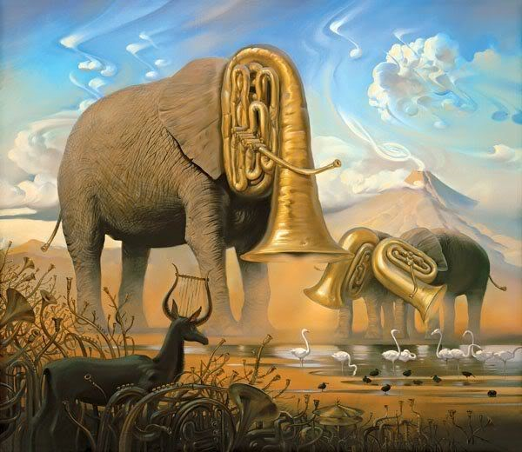

**Solución**

1. **Resumen**

Este es un movimiento artístico y literario que fue fundado en 1924 por André Breton, Esta consistió en la expresión del subconsciente humano atravez de la literatura, pintura, escultura, fotografía y cine.

La literatura y el arte surrealista fueron vinculadas estrechamente con el psicoanálisis, por esto, el surrealismo se caracterizó por ser utilizado para indagar el subconsciente.

El surrealismo se dio a conocer el 15 de octubre de 1924, cuando el poeta André Breton publico el primer manifiesto surrealista.

* **Características**

1. **Automatismo psíquico puro:**consiste en hacer emerger las imágenes del subconsciente de forma automática, a través de recursos como los estados de trance, la hipnosis y técnicas como el juego del cadáver exquisito
2. **Expresión de subconsciente:**el surrealismo se aproxima al inconsciente mediante la exploración del subconsciente. Para ello representaba realidades absurdas, oníricas y fantásticas, en la cual se proyectaban mitos, fábulas, sueños y fantasías.
3. **Expresión espontánea y desinhibida del pensamiento:**para los surrealistas, liberar el pensamiento era la única forma para llegar al inconsciente, que se expresa a través de los sueños, las fobias y la imaginación.
4. **Carácter interdisciplinario:**el surrealismo se expresó en literatura, pintura, escultura, fotografía y cine. Asimismo, favoreció la colaboración entre disciplinas y la incursión de los artistas en áreas diferentes a su especialidad. Por ejemplo, los poetas incursionaron en la plástica y los pintores incursionaron en la poesía, la fotografía y el cine.
5. **Creación del cadáver exquisito:**técnica colectiva en la que cada participante escribía una línea o trazaba un dibujo sin ver lo que había hecho el anterior. Permitía a la vez estimular el automatismo psíquico y favorecer la colaboración entre artistas.
6. 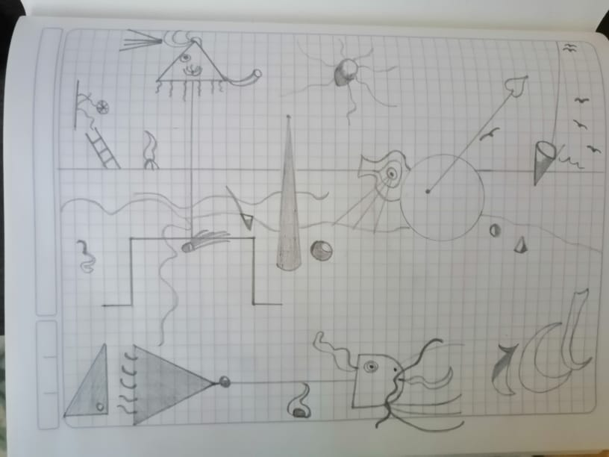
7. 